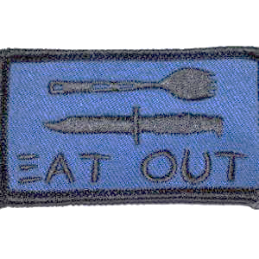
Aspirant
Eat out - mærke

Eat Out kan du tage ved at spise mad tilberedt på bål en gang om måneden i et år. Måltidet skal bestå af en hovedret med mindst to forskellige elementer, som bliver lavet på bål - fx jægergryde og ris. De 12 måltider skal være forskellige. De skal laves på bål, og ikke på fx stormkøkken.

Jeg _________________________
(Spejderens underskrift)

Lover herved, på spejderære, at jeg til enhver tid vil følge ovenstående regler,
i mine bestræbelser på at opnå mit mærke.

Der gives herved tilladelse til at overnævnte til enhver tid må følge ovenstående regler.

________________________ _________
(Forældres eller værges underskrift) (Dato)

